2022-2023学年福建省泉州市南安市九年级（上）期末物理试卷
一、选择题：本题共14小题，每小题2分，共28分。每小题只有一个选项是正确的。
1. 如图是我国研发的智能加热织物，该加热织物应用了电流的热效应。发现电流热效应的科学家是（ ）
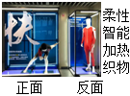
A. 安培 B. 欧姆 C. 焦耳 D. 瓦特
2. 下列有关数据符合实际的是（ ）
A. 人体的正常体温约为37℃
B. 家用电冰箱的电流约为5A
C. 对人体的安全电压为36V
D. 我国家庭用电电压为380V
3. 许多公园里都有供游人休息的石凳或木椅，在夏日阳光的照射下，用手摸石凳和木椅，感到石凳比木椅热。对于产生这种现象的原因是（ ）
A. 石头比木头的质量大
B. 石头比木头的比热容小
C. 石头比木头的密度大
D. 石头比木头传热
4. 如图，在注射器中吸入少量液态乙醚，用橡皮塞堵住注射孔，向外拉动活塞，液态乙醚消失。下列选项中的物态变化与其相同的是（ ）
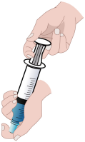
A. 清晨人在户外呼出“白气”
B. 雪水屋檐下形成冰锥
C 初冬早晨地面上出现白霜
D. 放在室外的湿衣服变干
5. 图中描述的现象中，利用热传递改变物体内能的是（ ）
A. 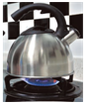液化气灶烧水 B. 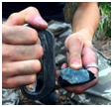击石取火
C. 弯折铁丝发热 D. 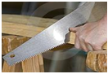锯木头锯条发热
6. 将带正电的玻璃棒靠近泡沫球，出现图中的情形。若改用带负电的橡胶棒靠近这个泡沫球，也出现了图中的情形，则泡沫球（ ）
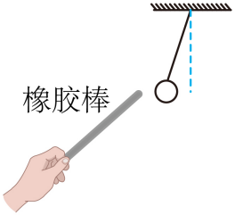
A. 带正电
B. 带负电
C. 不带电
D. 可能带正电，也可能带负电
7. 如图是新能源汽车的充电桩，下列关于充电桩的说法符合安全用电的是（ ）
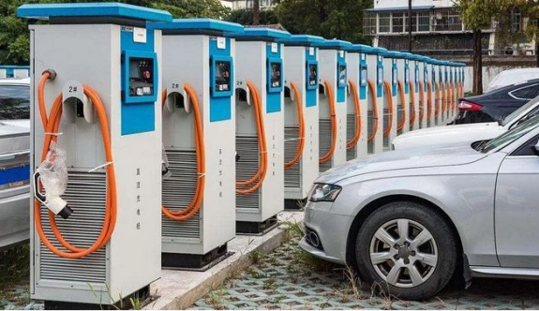
A. 电工在安装充电桩时，不必断开电源
B. 充电桩安装时，不连接地线也可以
C. 万一有充电桩起火，应迅速浇水扑灭
D. 每个充电桩安装时，都要装漏电保护器
8. 如图为武警战士用火焰喷射器破除冰雪的情景，下列分析正确的是（ ）
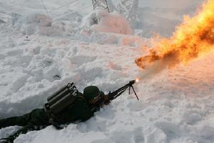
A. 破除冰雪是通过做功的方式改变内能的
B. 火焰有内能，而冰雪没有内能
C. 火焰含有的热量一定比冰雪多
D. 冰在熔化过程中温度不变，内能增大
9. 小敏学习物理之后，养成了节约用电的好习惯，她总是随手关闭不必要使用的家用电器。每多关闭一个家用电器，电路里变大的物理量是（ ）
A. 总电流 B. 总电压 C. 总功率 D. 总电阻
10. 在参观人民检察院未成年人法治教育基地时，小明发现，在一处地面上有“沉迷网络”“交友不慎”两个圆形模块．用脚踩其中任何一个模块，与模块连接的电视上就会播放相应的教育短片．下列有关分析正确的是
A. 两个模块相当于开关，彼此串联
B. 同个模块相当于开关，彼此并联
C. 两个模块相当于电源，彼此并联
D. 两个模块相当于电源，彼此串联
11. 如图是新一代代步工具电动独轮车，依靠电力驱动低碳环保。当电源开关S₁闭合时指示灯亮起，独轮车处于待机状态，再当人站在独轮车上时开关S₂自动闭合，电动机才能启动，开始运动。下列电路设计符合上述要求的是（ ）
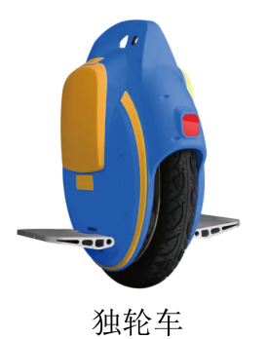
A. 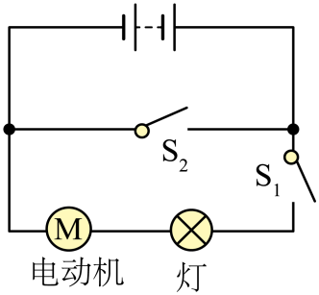 B. 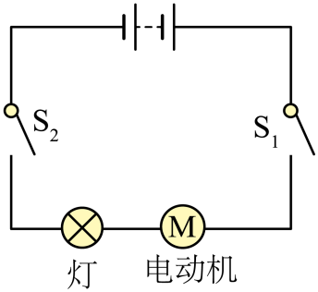
C. 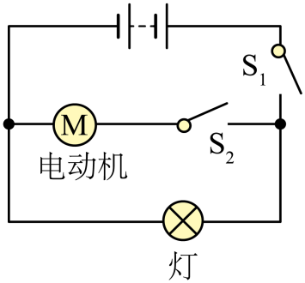 D. 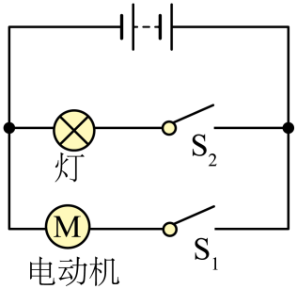
12. 如图电路，闭合开关，灯泡不亮，将导线夹M接电源“+”极，导线夹N依次试触E、F、G接线柱，发现电压表示数均为3V。若故障是由某元件断路引起，它可能是（ ）
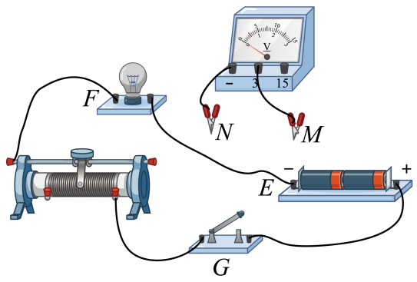
A. 电源 B. 灯泡
C. 滑动变阻器 D. 开关
13. 如图是灯泡L和定值电阻R的I﹣U图像，灯泡L标有“6V”字样。下列判断正确的是（ ）
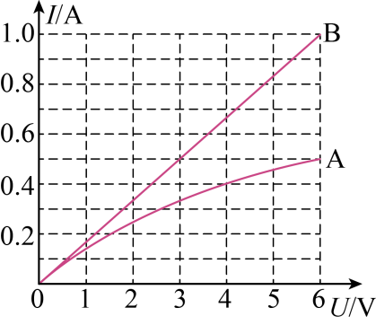
A. 灯泡L的额定功率为6W
B. 定值电阻R的阻值为12Ω
C. 将L、R串联接在9V电源两端，灯泡L正常发光
D. 将L、R并联接在6V电源两端，10s内电路消耗的电能是30J
14. 如图所示，电源电压为6V且保持不变，R₀=30Ω，滑动变阻器的规格为“20Ω 1A”，电流表的量程为“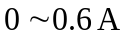 ”，小灯泡上标有“3V 1.5W”字样。不考虑灯丝电阻变化，保证电路安全，闭合S，则（ ）
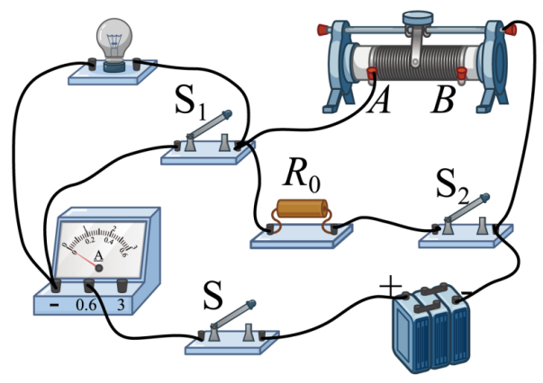
A. S₁、S₂都断开，变阻器接入电路阻值范围是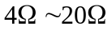
B. S₁、S₂都断开，电路消耗最大功率是3.6W
C. S₁、S₂都闭合，电路消耗的总功率最小值为2.4W
D. S₁、S₂都闭合，滑动变阻器接入电路的最小阻值是15Ω
二、填空题：本题共6小题，每空1分，共12分。
15. 小明设计了一种灭火弹，弹内装有干冰，将灭火弹投入火场，外壳破裂，干冰（固态的二氧化碳）迅速________（填物态变化名称）成二氧化碳气体，并从周围________热，实现快速灭火。
16. 小明同学看到在沸腾的油锅中取铁球的表演后，得知锅中的“油”是由油和醋组成的混合液体，油的沸点为287℃，醋的沸点只有60℃，当温度达到________℃时液体就沸腾了，继续加热，液体的温度________（选填“会”或“不会”）升高。
17. 为了防止电流过大将用电器核心部件烧毁，很多用电器都装有保险管，如图甲所示。乙、丙两图分别是两个保险管的截面图，若两管内保险丝的材料相同，长度相同，粗细不同，则两图中 ___________保险丝允许通过的电流大。当乙、丙两保险管通过相同的电流时，___________保险丝更容易熔断。（均选填“乙图”或“丙图”）
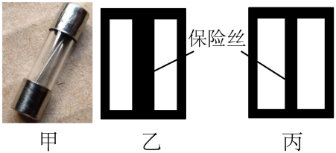
18. 如图，在一个配有活塞的厚玻璃筒里放一小团硝化棉，迅速下压活塞，硝化棉燃烧，这个过程中的能量转化与四冲程内燃机的_________冲程相同，下压活塞的过程中，活塞对筒内气体做了功，筒内气体的内能_________。
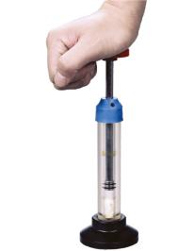
19. 小明断开家中所有用电器后，只让标有“220V 1210W”的电热器单独工作30min，电能表示数由图甲变为图乙，此过程消耗的电能为 ___________kW•h，电热器实际功率为 ___________W。
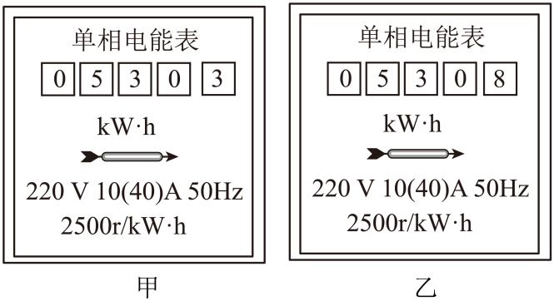
20. 如图所示的电路中，电源电压恒为12V，灯泡L₁标有“12V 6W”，灯泡L₂标有“15V 15W”，设灯丝的电阻均不变，虚线框内的电阻均保持不变。只闭合开关S和S₁时，电流表示数为2.5A；若只闭合开关S和S₂时，则电流表示数将变为 ______A，灯泡L₂的实际电功率为 ______W。
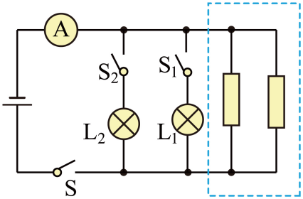
三、作图题：本题共2小题，每小题2分，共4分。
21. 如图所示，用笔画线代替导线将电灯和开关接到电路中。
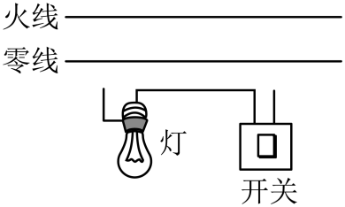
22. 如图，将实物图补充完整，要求：灯L₁和L₂并联，电流表A₁测干路电流，A₂测通过灯L₂的电流。
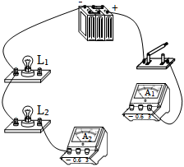
四、简答题：本题共1小题，共4分。
23. 很多同学在课间做过扭转矿泉水瓶的物理小实验，如图所示，在瓶里装有少量的水，盖紧瓶盖，使劲拧瓶的下部，使其严重变形，然后快速拧松瓶盖（对着没人的方向），瓶盖被弹飞数米远，同时观察到瓶口和瓶内有白雾产生。请你用学过的物理知识解释瓶盖为什么被弹飞？为什么有白雾产生？
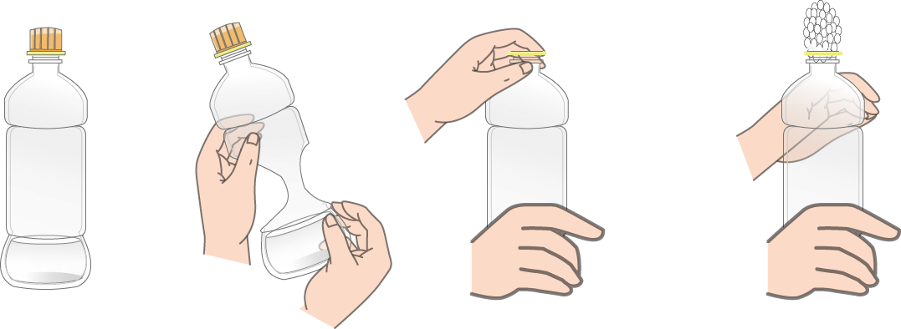
五、实验题：本题共5小题，每空1分，共30分。
24. 如图是“探究固体熔化时温度的变化规律”的实验装置。
（1）试管中应选用较 ___________（填“大”或“小”）颗粒的固体来做实验，采用水浴法加热的好处是 ___________；
（2）如表是实验中记录的数据。根据表中数据可知，该物质是 ___________（填“晶体”或“非晶体”），熔点是 ___________℃，在第5min处于 ___________（填“固态”“液态”或“固液共存态”）。
时间/min | 0 | 1 | 2 | 3 | 4 | 5 | 6 | 7 | 8 | 9 | 10
温度/℃ | 40 | 42 | 44 | 46 | 47 | 47 | 47 | 47 | 47 | 50 | 53

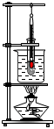
25. 在“探究水在沸腾前后温度变化的特点”实验中，两组同学从图甲、乙两图所示的实验装置中各选一套来完成实验。
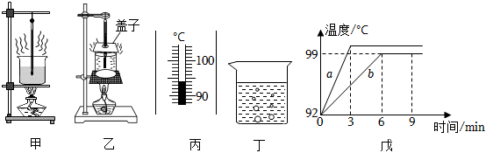
（1）自下而上组装实验器材的目的是 ___________（写出一条理由即可）。
（2）图丙是实验中某一时刻温度计示数，其读数是 ___________℃。
（3）观察到丁图中的实验现象时，说明水 ___________沸腾（填“正在”或“未”）。
（4）图戊是两个小组根据各自的实验数据绘制的“温度﹣时间”图像，分析图像知：
①其中图线 ___________（填“a”或“b”）是根据乙实验装置的数据绘制的，生活中利用类似的办法煮食物，可以使食物熟得更快，其原因是沸点随 ___________升高而升高。
②水沸腾时要不断 ___________（填“吸热”或“放热”），但温度保持不变。
26. 如图，用测电笔来辨别家庭电路中的火线与零线：
（1）手拿测电笔的方法正确的是图___________；
（2）插入插座的右孔时，氖管发光，说明右孔中连接的是___________线；
（3）使用测电笔时，插入插座的接地孔时，正常情况下氖管___________发光（填“会”或“不会”）。
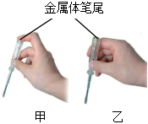
27. 如图，在“探究串联电路电压的特点”的实验中：
（1）闭合开关S后，发现两灯均不发光，电压表V₁示数为3V，电压表V₂示数为0V，则电路中出现的故障可能是小灯泡L₁___________。
（2）排除故障后，在正确测量了灯L₂两端的电压后，为测量灯L₁两端的电压，进行了以下操作：断开开关S，将电压表V₂接C点的导线直接改接到A点，再闭合开关S，这种做法是 ___________（填“正确”或“错误”）的，理由是 ___________。
（3）更换了不同规格的小灯泡多次实验，将得到的数据记录在表中，分析实验数据，可以得到串联电路中的电压规律：___________。
实验次数 | L₁两端的电压/V | L₂两端的电压/V | L₁、L₂两端的总电压/V
1 | 1.5 | 1.5 | 3.0
2 | 1.2 | 1.8 | 3.0
3 | 1.0 | 2.0 | 3.0
（4）某次测量时，电压表V₁的示数为3V，V₂的示数如图乙所示，为 ___________Ⅴ，则L₁两端的电压为 ___________V。
（5）本实验进行多次实验的主要目的是 ___________。
A.寻找普遍规律
B.减小实验误差
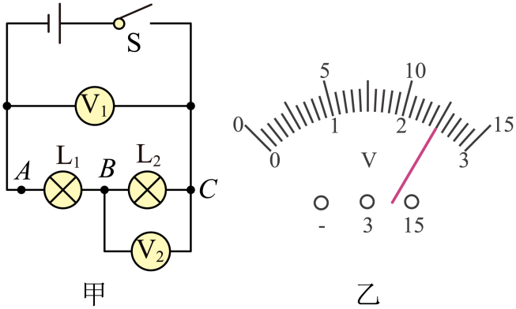
28. 科技小组用图甲所示电路测量定值电阻R的阻值。
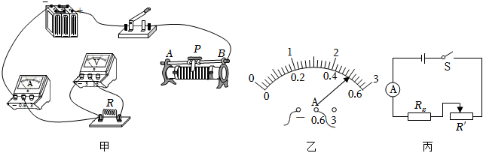
（1）请在图甲中，用笔画线代替导线，将图中的器材连接成完整电路。要求：滑片P向A端移动时，电流表示数变小；___________
（2）连接电路过程中，开关应处于 ___________状态，滑动变阻器滑片P应位于阻值最大端；
（3）闭合开关前，发现电流表指针在零刻度线左侧，其原因可能是 ___________；
A.电流表没调零
B.电流表正负接线柱接反
（4）问题解决后，闭合开关，滑片P移动到某一位置时，电压表的示数为2V，电流表的示数如图乙所示，为 ___________A，则定值电阻R=___________Ω；
（5）此实验装置，还可以完成什么实验？请写出一个：___________；
（6）另一小组的同学利用已知最大阻值为R'的滑动变阻器，设计了如图丙所示的电路来测量未知定值电阻R_{x}的阻值。主要步骤如下：
①滑片置于最右端，闭合开关，记下电流表示数为I_{x}；
②滑片置于最左端，记下电流表示数为I；
③未知电阻R_{x}阻值的表达式为：___________；
④评估：与上面测电阻的方法相比，使用该实验方法的不足是 ___________。
六、计算题：本大题共3小题，共22分。
29. 如图所示的电路中，电源电压恒定不变，R为定值电阻，L为标有“12V 6W”的小灯泡（灯丝阻值不变）。闭合开关S，此时小灯泡正常工作，电流表示数为1.5A。求：
（1）通过小灯泡的电流；
（2）定值电阻R的阻值；
（3）定值电阻R在1min内产生热量。
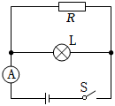
30. 如图甲是一款便携式电火锅，有加热和保温两个挡。图乙是其内部简化电路，其中R₁和R₂为阻值不变的发热电阻。表格是电火锅的部分参数。某次在额定电压下使用该电火锅用时350s将初温为20℃、质量为1.5kg的水加热到100℃。求：
XX牌便携式电火锅
额定电压 | 220V
加热功率 | 1600W

保温功率 | 121W
容量 | 2L
（1）水吸收的热量；
（2）电火锅加热水的过程消耗的电能以及加热效率；
（3）电阻R₂的阻值；
（4）若在保温挡工作时的实际功率是100W，则实际电压是多少？
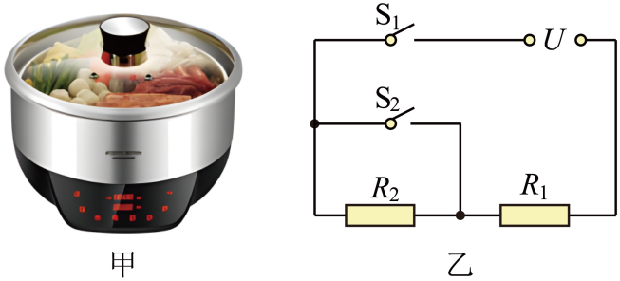
31. 图甲为湿度表的简化工作原理图，电源电压恒为9V，R₀为定值电阻，R为湿敏电阻，其阻值R随环境湿度RH的变化如图乙所示，电压表量程为“0~6V”，电流表量程为“0~0.6A”。闭合开关S，在保证两表安全的情况下：
（1）当电压表为4.8V，电流表为0.42A时，求定值电阻R₀的阻值；
（2）环境湿度RH为80%时，求电压表的示数；
（3）求湿敏电阻消耗的功率最大时的环境湿度。
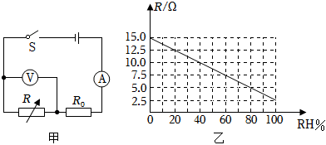
2022-2023学年福建省泉州市南安市九年级（上）期末物理试卷
一、选择题：本题共14小题，每小题2分，共28分。每小题只有一个选项是正确的。
1. 如图是我国研发的智能加热织物，该加热织物应用了电流的热效应。发现电流热效应的科学家是（ ）
A. 安培 B. 欧姆 C. 焦耳 D. 瓦特
【答案】C
【详解】A．安培发现了判断磁极与电流方向关系的安培定则，故A不符合题意；
B．欧姆发现了电阻中电流与电阻两端电压的正比关系，即著名的欧姆定律，故B不符合题意；
C．焦耳是通过实验研究出电流热效应规律的科学家，故C符合题意；
D．瓦特对蒸汽机的发明、改进及蒸汽机的广泛应用，直接推动了热力学理论的研究和发展，故D不符合题意。
故选C。
2. 下列有关数据符合实际的是（ ）
A. 人体的正常体温约为37℃
B. 家用电冰箱的电流约为5A
C. 对人体的安全电压为36V
D. 我国家庭用电的电压为380V
【答案】A
【详解】A．人体的正常体温约为37℃，并且变化的幅度很小，故A符合题意；
B．电冰箱正常工作时的功率约为200W，电流
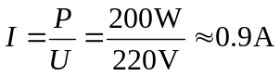
故B不符合题意；
C．对人体的安全电压为不高于36V，故C不符合题意；
D．我国家庭用电的电压为220V，故D不符合题意。
故选A。
3. 许多公园里都有供游人休息的石凳或木椅，在夏日阳光的照射下，用手摸石凳和木椅，感到石凳比木椅热。对于产生这种现象的原因是（ ）
A. 石头比木头的质量大
B. 石头比木头的比热容小
C. 石头比木头的密度大
D. 石头比木头传热
【答案】B
【详解】木头的比热容比石头大，相同质量的木头与石头，吸收相同热量后，木头升高的温度比较少，所以在夏日阳光的照射下，用手摸石凳和木椅，感到石凳比木椅热，故ACD不符合题意，B符合题意。
故选B。
4. 如图，在注射器中吸入少量液态乙醚，用橡皮塞堵住注射孔，向外拉动活塞，液态乙醚消失。下列选项中的物态变化与其相同的是（ ）
A. 清晨人在户外呼出“白气”
B. 雪水在屋檐下形成冰锥
C 初冬早晨地面上出现白霜
D. 放在室外的湿衣服变干
【答案】D
【详解】用橡皮塞堵住注射孔，向外拉动活塞，液态乙醚消失，乙醚由液态变为气态是汽化现象；
A．清晨，人在户外呼出“白气”，人呼出的水蒸气遇冷从气态变为液态是液化现象，故A不符合题意；
B．雪水在屋檐下形成冰锥，水从液态变为固态是凝固现象，故B不符合题意；
C．初冬早晨地面上出现白霜，是水蒸气遇冷发生的凝华现象，故C不符合题意；
D．放在室外的湿衣服变干，水从液态变为气态是汽化现象，故D符合题意；
故选D。
5. 图中描述的现象中，利用热传递改变物体内能的是（ ）
A. 液化气灶烧水 B. 击石取火
C. 弯折铁丝发热 D. 锯木头锯条发热
【答案】A
【详解】A．液化气灶烧水，水吸收热量，内能增加，通过热传递的方式改变物体的内能，故A符合题意；
B．击石取火，敲击做功，将机械能转化为内能，增加了物体的内能，属于做功改变物体内能，故B不符合题意；
C．弯折铁丝发热，是对铁丝做功，将机械能转化为内能，增加了铁丝的内能，属于做功改变物体的内能，故C
不符合题意；
D．锯木头锯条发热，是克服摩擦力做功，将机械能转化为内能，增加了物体的内能，属于做功改变物体内能，故D不符合题意。
故选A
6. 将带正电的玻璃棒靠近泡沫球，出现图中的情形。若改用带负电的橡胶棒靠近这个泡沫球，也出现了图中的情形，则泡沫球（ ）
A. 带正电
B. 带负电
C. 不带电
D. 可能带正电，也可能带负电
【答案】C
【详解】由于带电体能够吸引轻小物体，异种电荷相互吸引，所以，带正电的玻璃棒靠近泡沫球时出现相互吸引，则小球有可能不带电或带负电。
由于同种电荷相互排斥，若改用带负电的橡胶棒靠近这个泡沫球，仍出现吸引现象，说明小球不可能带负电，而是一定不带电。
故选C。
7. 如图是新能源汽车的充电桩，下列关于充电桩的说法符合安全用电的是（ ）
A. 电工在安装充电桩时，不必断开电源
B. 充电桩安装时，不连接地线也可以
C. 万一有充电桩起火，应迅速浇水扑灭
D. 每个充电桩安装时，都要装漏电保护器
【答案】D
【详解】A．安装充电桩时必须断开电源，故A不符合题意；
以上内容仅为本文档的试下载部分，为可阅读页数的一半内容。如要下载或阅读全文，请访问：https://d.book118.com/958053140067006022

